

Anmeldetalon
Bitte senden Sie Ihre Anmeldung bis 23. März 2006 per E-Mail oder Fax an:

Bundesamt für Energie
Frau Sandra Hulliger
3003 Bern
Fax: 031 323 25 00
E-Mail: sandra.hulliger@bfe.admin.ch

- Ich melde mich für die Tagung Technologieförderung Industrieller Prozesse vom Montag, 3. April 2006 an.
(Teilnahme ist gratis).
- Ich nehme an folgenden zwei Workshops teil. (s. Workshop-Themen)
Workshop A Workshop B Workshop C
- Wenn Sie möchten, können Sie konkrete Projekt-Ideen als Input für die Workshops bereits vorgängig an obige Adresse mailen.
Name:
Vorname:
Firma/Institution/ Organisation:
Funktion:
Strasse:
PLZ/Ort:
Telefon:
E-Mail:
Datum:
Unterschrift:

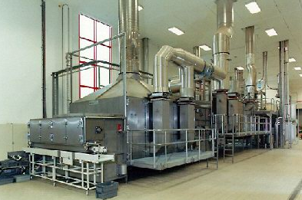
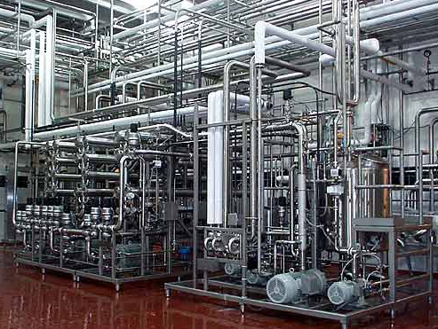
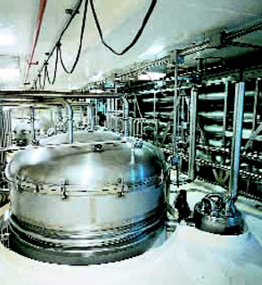
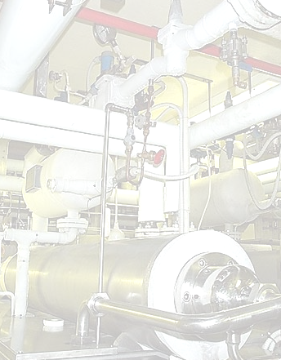
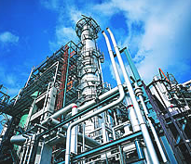
Tagung Technologieförderung- Industrielle Prozesse

Für die Industrie, Planung sowie Forschung und Wissenschaft zur Vertiefung der Bedürfnisse und Förderung von Innovationen im Energiebereich

Montag, 3. April 2006
8.45 bis 17.15 Uhr in Olten

Zielpublikum
Technische Verantwortliche von Unternehmen, Planungsingenieure, Vertreter aus Wirtschaft, Forschung und Wissenschaft sowie Moderatoren der Energie-Agentur der Wirtschaft.
Referenten
Regierungsrat Stefan Sutter, Appenzell Innerrhoden (Gast-Referat)
Dr. Thomas Bürki, Thomas Bürki GmbH, Benglen (Moderator)
Dr. François Maréchal, EPF Lausanne (Moderator)
Raymond Morand, Helbling AG, Zürich (Moderator)
Dr. Jürg Liechti, Neosys AG, Gerlafingen (Moderator)
Dr. Roland Brandstätter, Feldkirchen, A (Co-Referat)
Organisation
EnergieSchweiz, Sektor Industrie und Dienstleistungen, Bundesamt für Energie, 3003 Bern, Bereiche Industrie & Dienstleistungen und Prozessoptimierung
Auskünfte: martin.stettler@bfe.admin.ch;
andreas.moerikofer@bfe.admin.ch
Kosten: Die Teilnahme ist gratis.
Tagungsort
Restaurant Aarhof, Froburgstrasse 2, CH-4601 Olten
(s. Beilage Situationsplan)
Gefragt ist Energieeffizienz; und die Produktionsprozesse der Industrie sind energieintensiv. Prozess- und Verfahrensoptimierung dienten bis anhin in erster Linie der Verbesserung der Produktqualität und der Senkung der Herstellkosten. Deshalb ist zu unterstreichen: Massnahmen zur Steigerung der Energieeffizienz und Reduktion der CO₂-Emissionen lohnen sich heute zunehmend aufgrund gestiegener Energiepreise. Viele Produktionsbetriebe haben dies zum Glück erkannt. In über 70 Zielvereinbarungsgruppen haben sich Unternehmen unter dem Dach der Energie-Agentur der Wirtschaft (EnAW) zusammengeschlossen und sind mit dem Bund Zielvereinbarungen eingegangen. Dies dank der drohenden CO₂-Abgabe und der Chance, sich dereinst von dieser zu befreien.

Das Gesetz wirkt: Das Netzwerk der EnAW umfasst heute über 1000 Unternehmen, welche viele wirksame und wirtschaftliche Massnahmen identifiziert haben und diese umsetzen. EnergieSchweiz will gemeinsam mit der EnAW und Ihnen als Partnern im Sektor Industrie & Dienstleistungen diese positive Entwicklung weiterführen und setzt daher für die zweite Etappe von EnergieSchweiz bei den industriellen Prozessen einen Schwerpunkt.

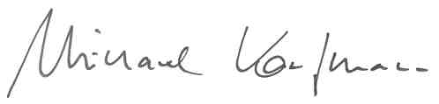Diese Tagung soll Ihnen als Plattform dienen, Ihre Forschungsbedürfnisse, Projektideen, Ihre Wünsche und Erfahrungen aus der Industrie einzubringen und in Workshops zu vertiefen. Uns wird Ihr wertvoller Input helfen, die Ziele und Aktivitäten des Bereichs Industrielle Prozesse auf den Ebenen Forschung und Umsetzung optimal auf Ihre Bedürfnisse auszurichten, um möglichst viele, innovative Projekte aus der Wirtschaft fördern zu können. Ich freue mich sehr über diese konstruktive Zusammenarbeit.

Michael Kaufmann
Programmleiter EnergieSchweiz

Workshop-Themen
Workshop A: „Nutzwärme statt Abwärme“
Effizienztechnologien im Wärmebereich: Abwärmenutzung; Trocknungsverfahren; Wärmeübertragung
Workshop B: „Mit Prozessintegration zu mehr Energieeffizienz“
Die verlässliche, zielsichere aber noch wenig bekannte Methode zur Verbesserung mittlerer und grösserer thermischer Prozesse: Was fehlt und was braucht’s für eine konsequentere Anwendung in der Industrie?
Workshop C: „CO₂-Reduktion – trotz VOC-Minderung und Kreislaufkühlung“
VOC-Nachverbrennungen und Kühlprozesse können Energie liefern oder aber Energie vernichten – je nach der gewählten Lösung
Tagungsprogramm

Kaffee/Gipfeli ab 8.45
Einleitung (BFE, EnAW) 9.15
Gast-Referat (Regierungsrat S. Sutter, Appenzell Innerrhoden) 9.45
Einführung in Workshop A (Th. Bürki) 10.15
Einführung in Workshop B (F. Maréchal / R. Morand) 10.30
Einführung in Workshop C (J. Liechti) 10.45
Co-Referat (R. Brandstätter, - Übersicht österr. Energieeffizienz Programme) 11.00
Kaffee-Pause 11.20
Workshops – 1. Durchführung (3 WS parallel) 11.30 - 12.30
Workshop-Auswertung (Moderatoren) 12.30
Steh-Lunch 12.45
Workshops – 2. Durchführung (3 WS parallel) 13.45 – 14.45
Auswertung Workshops und Synthese (Moderatoren/BFE) 14.45
Vorstellung Ergebnisse & Synthese Workshop A (Moderator) 15.00
Vorstellung Ergebnisse & Synthese Workshop B (Moderator) 15.15
Vorstellung Ergebnisse & Synthese Workshop C (Moderator) 15.30
Kaffee-Pause 15.45
Replik des Co-Referenten zu den Ergebnissen 16.15
Fragen und Antworten im Plenum (BFE, Moderatoren, Co-Referent) 16.30
Ausblick und Erwartungen (BFE) 17.00
Schluss der Veranstaltung (Abgabe Tagungsbeurteilung) 17.15

